Goethe in Wiesbaden

Goethe weilte mehrmals in Wiesbaden. Teilweise blieb er dort länger zur Kur, teilweise reiste er nur hindurch auf dem Weg nach Frankfurt, an den Rhein oder zu den Brentanos in Winkel. Er schätzte die idyllische Landschaft um Wiesbaden herum, besonders den nahen Rheingau. Das nachfolgend genannte Buch beschreibt diese Goethebesuche anschaulich.

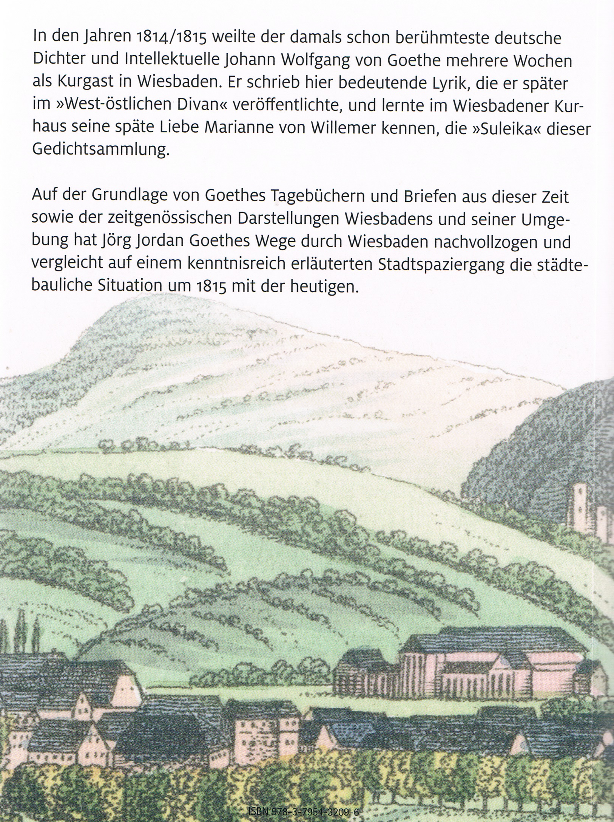
Mit der Erlaubnis des Verfassers eingestellt

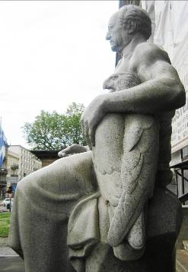
Goethe-Standbild vor dem Landesmuseum Wiesbaden

